专家解读：

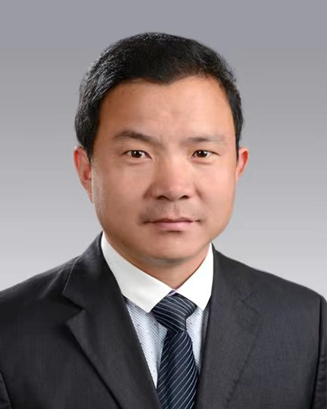《济南市章丘区森林草原火灾应急预案》

李发亮，区园林和林业绿化局森林消防专业大队队长。2002参加工作以来至今一直默默战斗在森林防灭火一线，从森林防火宣传、巡逻巡查、森林火灾火警扑救等常规动作到林火视频监控系统推广建设、森林防灭火智能语音卡扣、森林防火微信群、公众号等创新都留下了他工作的痕迹。作为区森林消防专业大队大队长他牢固树立习总书记“绿水青山就是金山银山”的生态发展理念，严格按照“预防为主、防灭结合、高效扑救、安全第一”的工作方针，结合森林火灾“打早、打小、打了”的扑救原则，坚持每天政治理论学习和体能、技能训练，确保“拉得出，冲得上，打的赢”。自建队以来，共带队参加扑救森林火灾13起，处置火情105起。

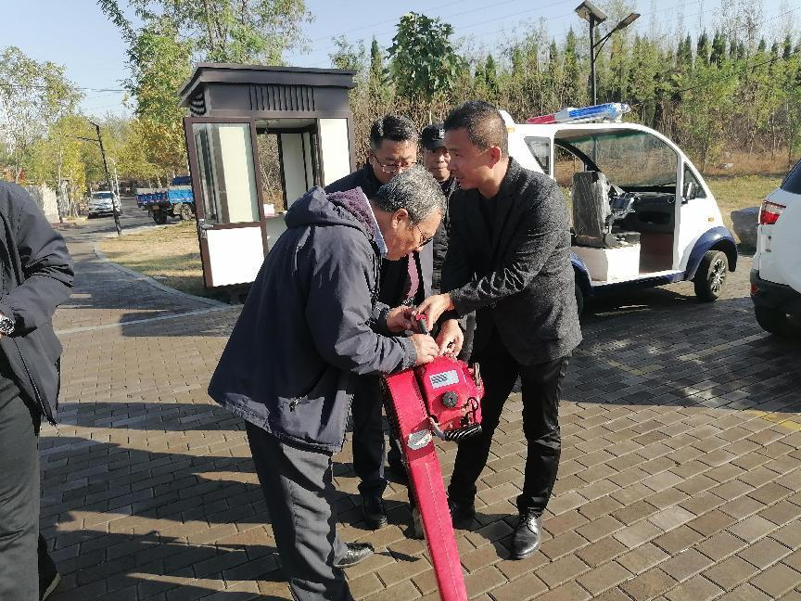园林和林业绿化局森林消防专业大队队长解读《济南市章丘区森林草原火灾应急预案》：

根据机构改革和职能划转的调整要求，章丘区森林草原防灭火指挥部由区园林和林业绿化局调整至区应急局区森林草原防灭火工作体制发生重大变化，加之近年来全国多地发生了多起森林火灾，各地区降雨分布明显不均，一些地区降水偏少、旱情较重，且气温较常年偏高，再加上季节性大风天气，火险等级持续上升。此外，春节、清明、“五一”“十一”等节假日，祭祀、民俗、旅游等用火将显著增多，进一步增加了火灾隐患，森林草原防灭火形势依然十分复杂严峻，此次应急预案的修订具有十分重要的意义。

《区森林草原火灾应急预案》以习近平总书记关于防灾减灾的重要论述以及对应急管理工作的系列重要讲话精神为指导，牢固树立“人民至上，生命至上”的理念，切实把保护人民生命安全放在第一位落到了实处。《区森林草原火灾应急预案》由总则，主要任务，组织机构及职责任务，处置力量，预警、监测、信息报告和处理，应急响应，综合保障，后期处置，附则等9个部分组成。进一步明确了火灾处置的的指导思想、工作原则和重点工作任务。规范了火灾处置的组织指挥体系。明确了火灾信息报告和处置工作原则，规范了区级层面的应对工作。

本次修订在体例上遵循了《突发事件应急预案管理办法》的有关要求，主要内容严格遵照市森林草原火灾应急预案要求进行了补充完善，努力做到定义清楚，理由充分，操作规范，有力指导森林草原火灾应急预案和应急演练工作。